บทที่ 7
Microsoft .NET Technology

7.1 รู้จักกับ Microsoft .NET
Microsoft .NET หรือเรียกสั้นๆว่า ดอทเน็ต (.NET) เป็นเทคโนโลยีใหม่ล่าสุดที่พัฒนาขึ้นโดยบริษัทไมโครซอฟท์ .NET คือ แพลตฟอร์มในการพัฒนาซอฟต์แวร์สำหรับระบบปฏิบัติการ Windows โดยถือเป็นก้าวสำคัญในการพัฒนาซอฟต์แวร์ยุคใหม่ซึ่งนำเสนอหลักการพัฒนาซอฟต์แวร์ด้วยภาษาอะไรก็ได้ที่เราถนัด และสามารถเรียกใช้งานโปรแกรมที่เขียนด้วยภาษาอื่นๆได้อย่างกลมกลืน ใน .NET มีภาษาโปรแกรมใหม่ๆเกิดขึ้นเช่น Visual Basic .NET, C# .NET, C++ .NET, J# .NET หรือแม้กระทั่ง COBOL .NET เป็นต้อน
ทุกภาษาที่สนับสนุน .NET จะอยู่ภายใต้กฎเกณฑ์มาตรฐานเดียวกันที่เรียกว่า Common Language Specifications (CLS) และโครงสร้างพื้นฐานตั้งแต่ชนิดข้อมูล, ชุดคำสั่งพื้นฐานเช่นการจัดการ I/O, ฐานข้อมูล ที่อยู่ภายใต้มาตรฐานเดียวกัน ทำให้เราสามารถพัฒนาซอฟต์แวร์โดยใช้ภาษาโปรแกรมได้หลายภาษา

7.2 .NET Platform
องค์ประกอบของแพลตฟอร์ม .NET แบ่งออกได้เป็น 3 ชั้น

Visual Studio .NET
.NET Enterprise
Server
.NET Framework
.NET Building
Block Services

Operating System
รูปที่ 7-1 องค์ประกอบ .NET Platform
ชั้นระบบปฏิบัติการ (Operating System)
ชั้นถัดมาแบ่งออกเป็น 3 ส่วน ได้แก่
- .NET Enterprise Server : SQL Server 2000, BizTalk Server, Exchange 2000
- .NET Framework : เป็น Framework ที่สำคัญในการพัฒนา .NET
- .NET Building Block Services : Microsoft passport, Notification and Messaging, Personalization , XML Store, Calendar, Directory and Search
ชั้น Visual Studio .NET เครื่องมือในการพัฒนา .NET

7.3 .NET Framework
.NET Framework มีองค์ประกอบ ดังนี้
- Common Language Runtime (CLR) มีหน้าที่ในการจัดเตรียมบริการต่างๆที่เกี่ยวข้องเพื่อให้โปรแกรมที่ขอใช้บริการสามารถทำงานได้
- .NET Framework Class Library (Unified programming classes ) คือไฟล์ไลบารีที่ทำหน้าที่จัดเก็บ และรวมรวมข้อมูลที่จำเป็นต้องเรียกใช้งาน ในการพัฒนาโปรแกรม
- ASP.NET เป็น Web application model ซึ่งประกอบไปด้วย กลุ่มของ control และinfrastructure ที่ใช้ในการสร้าง ASP Web applications , ASP.NET ประกอบไปด้วยส่วนของ control ซึ่งรวมถึงส่วนของ HTML ด้วย ส่วนของ control รันบนเซิร์ฟเวอร์ ส่วนHTML รันบน browser บนเซิร์ฟเวอร์นั้นส่วน control จะถูกเขียนในรูปแบบของ object-oriented programming , ASP.NET ยังให้บริการส่วน infrastructure ด้วยเช่น session state management และ process recycling ยิ่งไปกว่านั้น ASP.NET ก็ใช้คอนเซปนี้ในการพัฒนา จาก ซอร์ฟแวร์ เป็น เซอร์วิส โดยผ่าน กลไกสำคัญคือ XML เราสามารถเขียน business logic และใช้ ASP.NET infrastructure เพื่อให้บริการผ่าน SOAP
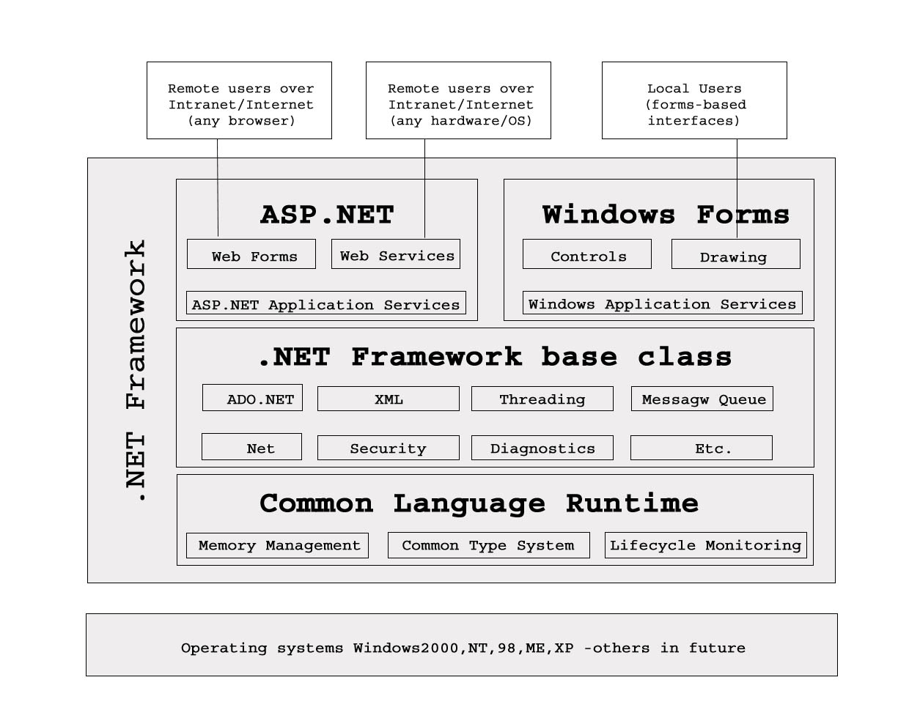
รูปที่ 7-2 องค์ประกอบ .NET Framework

7.3.1 Common Language Runtime (CLR)
CLR จะทำหน้าที่เป็นตัวกลางในการจัดเตรียมบริการและทรัพยากรสำหรับรองรับการประมวลผล และการทำงานของโปรแกรมประยุกต์ที่ทำงานบนเทคโนโลยีของ .NET เช่น การจัดการหน่วยความจำ, ความปลอดภัยในการเข้ารหัสโปรแกรม ด้วยความสามารถของ CLR ทำให้เราสามารถพัฒนาโปรแกรมโดยไม่ต้องขึ้นกับระบบปฏิบัติการ
การทำงานของโปรแกรมนั้น เริ่มจากคอมไพเลอร์ของแต่ละภาษาจะคอมไพล์โค้ดให้เป็นแบบ
Microsoft’s Intermediate Language (MSIL) หรือเรียกสั้นๆว่า IL Code ซึ่งจะมีลักษณะคล้ายภา Assembly จาก IL Code ก็แปลงเป็นโปรแกรมที่รันโดย CLR อีกทีหนึ่ง
นักพัฒนาสามารถที่จะเลือกได้ว่า เราจะ build แอพพลิเคชั่นไปอยู่ในรูปของ .exe หรือ MISL ซึ่งจะกลาย เป็น Just-In-Time (JIT) คือเมื่อเราได้แอพพลิเคชั่นในรูปแบบของ MISL แล้ว เมื่อรันโปรแกรมใช้งานจริง มันจะถูก คอมไพเลอร์ JIT ทำการคอมไพล์โค้ด MSIL ในส่วนที่ต้องการใช้ไปเป็น Native Code อีกทีซึ่งนำไปให้เครื่องรันต่อ หากมีการใช้โค้ดในส่วนเดิมอีกก็ไม่ต้องมีการคอมไพล์ซ้ำ
การแปลงโค้ด MSIL ไปเป็น Native Code ประโยชน์ที่เราจะได้คือ
1. เราสามารถแปลงไปเป็น Native Code ที่เหมาะสมกับระบบปฏิบัติการนั้นรันอยู่
2. เราสามารถได้ Native Code ที่ใช้ความสามารถของ CPU ได้อย่างเต็มที่ เช่นใน CPU P4 เราสามารถใช้คำสั่งในส่วนของ SSE2 ได้

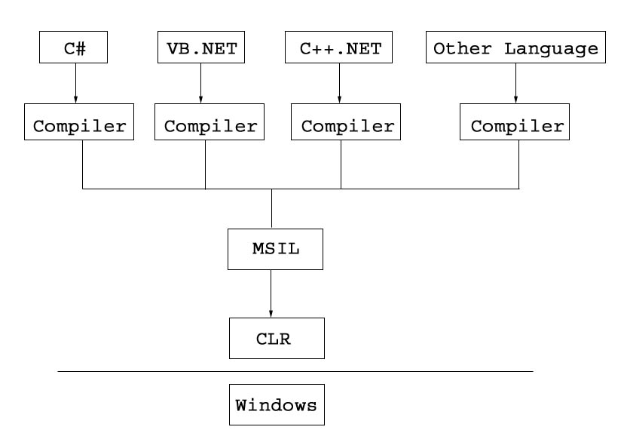

รูปที่ 7-3 รูปแบบการคอมไพล์โค้ดไปเป็น IL Code

Managed Code เป็นโค้ดที่คอมไพล์ให้ทำงานใน .NET Framework
Native Code เป็นโค้ดที่คอมไพล์เป็นภาษาเครื่องโดยตรง ๆไม่ต้องผ่านตัว CLR ในการรันโปรแกรม
Unmanaged Code เป็นโค้ดที่ไม่ได้คอมไพล์เพื่อให้ทำงานใน .NET Framework เช่น COM Object ใน version ก่อนหน้านี้ ซึ่ง .NET ก็ยังสามารถรันโค้ดพวกนี้ได้ แต่ไม่สามารถใช้ความสามารถของ .NET ได้อย่างเต็มที่
7.3.1.1 Memory Management
สำหรับ .NET แล้วจะมี Garbage Collector (GC) ซึ่งทำหน้าที่คอยรวบรวมหาหน่วยความจำที่ถูกทิ้งไว้เป็นขยะ แต่ไม่มีใครอ้างอิงเรียกใช้แล้ว โดยการทำงานจะแตกต่างจากใน VB Runtime รุ่นเก่าที่ให้ Object รับผิดชอบในการจัดการ Garbage Collector เป็นผู้ดูแลจัดการทั้งหมด โดย GC จะเรียก method ชื่อ Object.Finalize โดยอัตโนมัติเมื่อ object เลิกใช้งาน
การจัดการหน่วยความจำที่ดีกว่าของ .NET เกิดขึ้นเมื่อ object ถูกสร้างขึ้นมา CLR จะจัดการกันพื้นที่ส่วนหนึ่งไว้สำหรับโปรแกรมที่เรียกว่า Heap โดยเริ่มต้นจากพื้นที่หน่วยความจำที่ว่าง จากนั้นก็อ้างอิงชี้ตำแหน่งไปยังส่วนบนสุดของหน่วยความจำ เมื่อหน่วยความจำถูกใช้แล้วยกเลิกไปเรื่อยๆ จะเหลือพื้นที่ว่างเป็นช่วงๆ ซึ่ง GC จะเข้ามาทำการ Compact หน่วยความจำเสียใหม่ ลองนึกถึงหลักการทำงานแบบเดียวกันกับตอนที่ทำ Defragment บนฮาร์ดดิสก์
7.3.1.2 Common Type System
ใน .NET จะมี common Type System ที่จะให้ทุกภาษามี Types ที่เหมือนกัน เป็นมาตฐาน โดยที่ทุก Types ที่สนับสนุนโดย Common Types System นั้น จะสืบทอดคุณสมบัติมาจาก System.object ดังนั้นคุณจะพบว่า Object ทั้งหลายส่วนมากแล้วจะสนับสนุน Method เหล่านี้คือ
Equal(Object) = Boolean
GetHashCode() = Int32
GetType () = Type
Tostring () =String
ข้อดีของ Common Language Runtime
- ไม่มีปัญหาเรื่องการรัน บน MS Windows Platform ต่างๆ เนื่องจาก CLR จะทำการตรวจสอบระบบปฏิบัติการให้โดยอัตโนมัติ และทำการจำลองสภาพให้เหมาะสมกับการทำงานของโปรแกรมโดยอัตโนมัติเช่นเดียวกัน
- ไม่ต้องสนใจเรื่อง Registry การเข้าถึง คอมโพเนนต์ ต่างๆที่เกี่ยวข้องจะอยู่ในความดูแลของ CLR ทั้งหมด เราจำเป็นต้องรู้แค่ว่าใช้ Namespace ตัวใดในการอ้างอิงถึงเท่านั้น
- รองรับการพัฒนาจากหลายภาษา ในปัจจุบันเราสามารถใช้หลายภาษามาทำงานร่วมกันได้ด้วยเทคโนโลยีของ COM แต่อย่างไรก็ตาม เนื่องจากโปรแกรมยังผูกติดกับภาษาอยู่ ความเร็วของโปรแกรมที่ได้ก็จะแตกต่างกัน ขึ้นอยู่กับความสามารถของ Compiler ภาษานั้นๆ Microsoft Common Language Specification จะทำให้ compiler ทุกตัวที่ใช้ .NET ทำการแปลภาษาไปยังเป้าหมายเดียวกัน คือ การทำงานกับ CLR ได้อย่างไร้ปัญหา ส่งผลให้ โปรแกรมที่ได้จากและภาษามีผลลัพธ์ที่เท่าเทียมกันเมื่อทำงานอยู่ภายใต้การดูแลของ CLR
- นำ Source code มาใช้งานใหม่ได้ COM ยังถูกจำกัดการ reuseในวงแคบเนื่องจากมีการผูกติดกับระบบปฏิบัติการ .NET แยกออกได้ 3 รูปแบบได้แก่
1. เราสามารถเขียน คลาส ด้วยภาษาหนึ่ง สามารถเรียกใช้ผ่านอีกภาษาหนึ่งได้
2. คลาสสามารถ Inherit ข้ามภาษาได้
3.เว็บเซอร์วิส เป็นอีกรูปแบบหนึ่งโดยที่เสนอบริการให้แก่ทุกภาษาที่อ้างอิง CLR ได้
4. ชนิดของข้อมูลมีประสิทธิภาพ จากข้อผิดพลาดเกี่ยวกับตัวแปรเช่น ประกาศตัวแปรขนาด 10 ไบต์ แต่ทำงานจริงกลับมีขนาด 20 ไบต์ ถ้าไม่มีการเขียนโปรแกรมดักจับ โปรแกรมจะทำงานผิดพลาด ใน .NET สิ่งเหล่านี้จะไม่เกิดขึ้น CLR จำตรวจสอบการทำงานของ code อย่างใกล้ชิดก่อนที่จะประมวลผลขั้นสุดท้าย CLR จะไม่อนุญาตให้โปรแกรมใช้ตัวแปรที่มีการผิดพลาดเหล่านั้น
5. การ Debug ที่มีประสิทธิภาพ CLR จะทำการแยกส่วนของโปรแกรมเป็นส่วนๆทำให้การตรวจสอบข้อผิดพลาดทำได้ง่ายสะดวกและรวดเร็ว การแก้ไขสามารถแก้ไขเฉพาะส่วนที่ผิดพลาดได้โดยไม่รบกวนส่วนอื่นๆของโปรแกรม และเนื่องจาก CLR จัดการกับทุกภาษาด้วยกัน ข้อผิดพลาดต่างๆที่แสดงออกมาในแต่ละภาษาจะอยู่ในรูปแบบเดียวกัน
6. ระบบจัดสรรทรัพยากรที่ดีขึ้น การดำเนินการที่เกี่ยวข้องกับทรัพยากรต่างๆ ระหว่างโปรแกรม ไม่ว่าจะเป็นระบบการจัดการไฟล์ระบบการเชื่อมต่อ หรือพื้นที่ว่างของหน้าจอ เป็นต้น จะถูกดูแลจัดการอย่างใกล้ชิด โดย CLR ไม่สามารถมีโปรแกรมตัวใดตัวหนึ่งครอบครองทรัพยากรไว้แต่เพียงผู้เดียว
7. การแจกจ่ายโปรแกรมง่ายขึ้น การติดตั้งโปรแกรมแบบเดิม โปรแกรมหนึ่งๆมีไฟล์เป็นจำนวนมาก ,ต้องมีการลงทะเบียนใน registry ,การสร้าง short cut , การจัดเตรียมระบบที่เกี่ยวข้อง ใน .NET การติดตั้งโปรแกรมเป็นไปโดยง่าย เนื่องจาก CLR จะทำการแยกโปรแกรมออกเป็นส่วนๆ การติดตั้งโปรแกรมจึงเป็นการ คัดลอก ไฟล์ที่เกี่ยวข้องมาไว้บน hard disk เท่านั้น ในทางกลับกัน การยกเลิกการติดตั้ง ก็เพียงลบไฟล์เหล่านั้นออก
8. ระบบความปลอดภัยที่ดีขึ้น ระบบรักษาความปลอดภัยใหม่นี้จะทำการตรวจสอบพฤติกรรมการทำงานของโปรแกรมอย่างใกล้ชิด อย่างในระบบเดิมนั้น การทำงานของ ภาษาสคริปต์ต่างๆหรือ โปรแกรมที่มาจาก Internet อาจเป็นโปรแกรมที่สร้างช่องโหว่ให้กับระบบได้
7.3.2 .NET Framework Class Library
ไฟล์ไลบรารีที่ทำหน้าที่จัดเก็บและรวมรวมข้อมูลที่จำเป็นต้องเรียกใช้งาน ในการพัฒนาโปรแกรม ซึ่งไฟล์เหล่านี้ เป็นไลบรารีร่วมกันในทุกภาษา ส่งผลให้เราสามารถ inheritance, error handling, debugging ข้ามภาษาได้ และการที่ .NET Framework เสนอบริการสำเร็จรูปผ่าน Class Library เหล่านี้ทำให้ รูปแบบการเขียนโปรแกรมเปลี่ยนไป โดยมีความเป็นระบบ และเป็นลักษณะของ OOP เพิ่มขึ้น เช่นใน VB.NET ต้องมีการอ้างอิงถึง class library ที่เกี่ยวข้องและต้องการใช้งาน

7.3.3 Presentation Layer
การแสดงผลสามารถทำได้ 2 รูปแบบหลัก คือในรูป Windows form และ Web form ซึ่งก่อนนี้ทั้งคำสั่ง และกระบวนการเขียนโปรแกรม ของทั้ง 2 แบบ แต่ใน .Net แล้วได้รวมทั้งสองอย่างมาทำให้เหมือนกันที่สุด คือเราเขียนโปรแกรมบน Windows อย่างไร คุณก็เขียน Web Application ด้วยวิธีเดียวกัน โดยเรียกใช้ คลาส ด้วยคำสั่งที่เหมือนๆกัน บน Windows จะอยู่ใน คลาส ที่ชื่อ system.windows แต่ Web จะอยู่ใน คลาส ชื่อ system.web.ui ซึ่งวิธีใช้เหมือนกันมาก ที่พิเศษคือ มี Object สำหรับ Web ให้คุณเขียนโปรแกรม แบบ visual basic ธรรมดา แต่เมื่อรันบน browser แล้วจะสร้าง tag html และ javascript ให้อัตโนมัติ ทำให้ browser ทั่วๆไปก็สามารถรันได้ ไม่จำเป็นต้องสนับสนุน .net โดยเฉพาะ ตัวอย่างเช่น เราสร้างเว็บเพจที่มี ปฏิทิน ด้วย(นึกถึง calendar ใน VB) ในส่วนของ รูปแบบ web จะแสดงในรูปของ html code ส่วนปฏิทินจะอยู่ในรูปของ java script ซึ่งทางโปรแกรมจะทำการแปลงให้เอง
7.4 .NET Compact Framework
.NET Compact Framework คือ platformของ Microsoft .NET ที่ใช้ในการพัฒนาอุปกรณ์เล็กๆ ความจริงแล้ว .NET Compact Framework ก็คือ .NET Framework ที่ตัดเอาส่วนที่ไม่สำคัญหรือไม่ได้ใช้ออกไป เพื่อทำให้ขนาด เล็กลงจนขนาดที่สามารถ install ลงบนอุปกรณ์เล็กๆ ที่ไม่ใช่คอมพิวเตอร์ได้ เช่น โทรศัพท์มือถือเป็นต้น
คุณสมบัติหลักของ .NET Compact Framework
- .NET Compact Framework ถูกออกแบบให้เป็น platformในการพัฒนา สำหรับการเขียนและเรียกใช้ XML เว็บเซอร์วิส
- เนื่องจาก .NET Compact Framework ใช้ programming model เดียวกันกับ desktop .NET Framework จึงง่ายต่อ developer ในการเขียนapplication ใหม่บน .NET Compact Framework
- ใช้ Visual Studio .NET ตัวเดียวกับที่ใช้ใน desktop .NET Framework ในการเขียน program device application
- ใช้ระบบ evidence-base security คืออนุญาตให้เฉพาะ applicationที่ผ่านการรับรอง จากผู้ผลิต device นั้น จึงจะสามารถ access secure resourceได้ ถ้าเป็น application ที่ยังไม่ผ่านการรับรองความปลอดภัย จะ access ได้เพียง basic system resourceเท่านั้น
- ออกแบบสำหรับอุปกรณ์ที่มี resource จำกัด เช่น โทรศัพท์มือถือ โดยที่ตัว frameworkเองใช้memory อย่างมีประสิทธิภาพ และมีระบบดึง resource ที่ไม่ได้ใช้แล้วกลับมาจาก application อย่างมีประสิทธิภาพ
- ใช้ Just–in-time complier ซึ่งมีประสิทธิภาพดีกว่า ระบบ device programming อื่นๆ ที่ใช้code interpreter
- เพิ่มประสิทธิภาพและลดต้นทุนในการพัฒนา เนื่องจากใช้ programming model และ toolsetของ Visual Studio .NET อันเดียวกันกับของ desktop .NET framework ทำให้นักพัฒนาสามารถใช้ความรู้ความชำนาญที่มีอยู่แล้วมาพัฒนา application บน อุปกรณ์ได้

